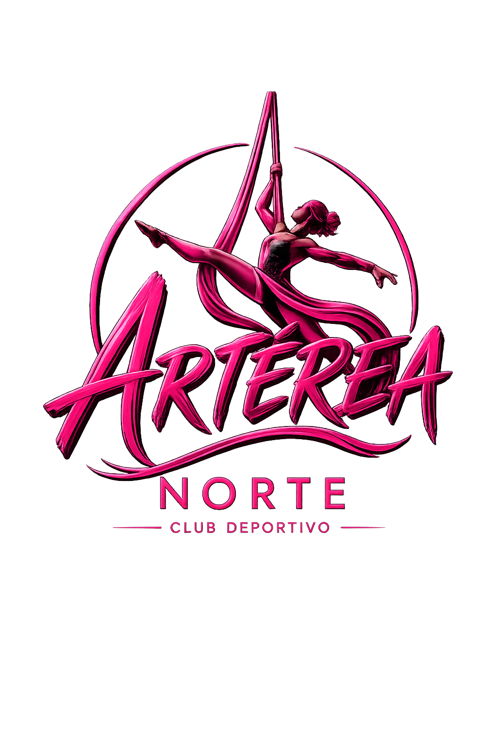
ARTÉREA NORTE – CLUB DEPORTIVO
AUTORIZACIÓN DE SALIDA DE MENOR
– Polideportivo Municipal de Cobeña –
1. DATOS DEL PADRE, MADRE O TUTOR/A LEGAL
Nombre y Apellidos: | ______________________________________________________
DNI / NIE / Pasaporte: | ______________________________________________________
Teléfono(s) de contacto: | ______________________________________________________
2. DATOS DEL MENOR
Nombre y Apellidos: | ______________________________________________________
DNI / NIE (si dispone): | ______________________________________________________
Fecha de Nacimiento: | ________ / ________ / 20____
3. DECLARACIÓN Y AUTORIZACIÓN
Como padre, madre o tutor/a legal del menor, declaro que este participa en las actividades impartidas por el CLUB DEPORTIVO ARTÉREA NORTE, y AUTORIZO EXPRESSAMENTE a que abandone por sus propios medios y sin acompañante adulto las instalaciones de Polideportivo Municipal de Cobeña al finalizar sus clases o entrenamientos.
4. CLÁUSULA DE RESPONSABILIDAD
Asumo la total responsabilidad sobre el menor tras abandonar Polideportivo Municipal de Cobeña, eximiendo a la instalación y al equipo del Club Deportivo Artérea Norte de cualquier responsabilidad derivada de sus desplazamientos o acciones fuera del recinto.
En Cobeña, a _____ de ______________________ de 202____.
FIRMA DEL PADRE / MADRE / TUTOR LEGAL
____________________________________________________
Fdo.: (Nombre completo del firmante)
Nota: Adjuntar fotocopia del DNI / NIE del padre, madre o tutor legal junto con esta autorización.

